**«Развитие речи как**

**основной фактор готовности к обучению**

**детей в школе»**

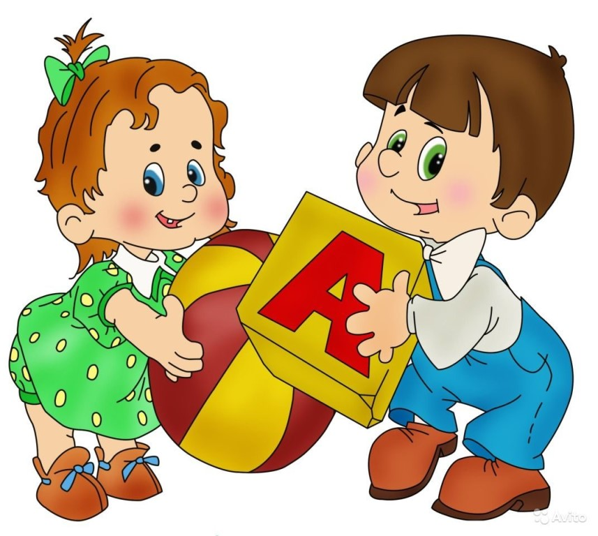

**Подготовила:**

**Тиматкина Н.В.**

**Речь –**это основное средство общения, важнейший фактор и стимул интеллектуального, эмоционального развития личности.

**Речь взрослого человека –** это его визитная карточка.

**Речь ребенка –** это отражение социальной среды, в которой он растет.

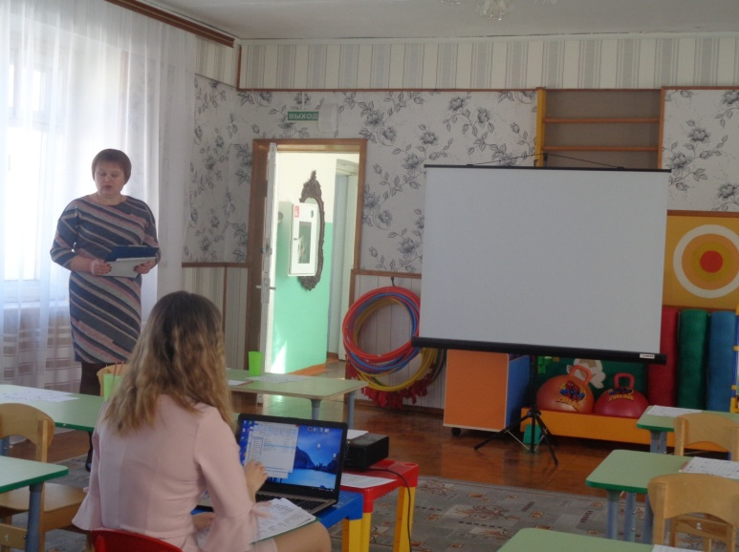Приближается то время, когда ребенок будет носить гордое звание первоклассника. А в связи с этим у родителей возникает масса волнений и переживаний: где и как подготовить ребенка к школе, нужно ли это, что должен знать и уметь перед школой, и так далее.

Одним из показателей готовности ребенка к успешному обучению в школе является правильная, хорошо развитая речь. 6 лет – период чрезвычайно интенсивного ее развития.

Родители не всегда придают большого значения речевому развитию детей, считая, что их малыши все усвоят в школе. А в школе начинаются проблемы, так как письменная речь формируется на основе устной.

Младшие школьники пишут преимущественно так, как говорят. Если ребенок вместо «шапка» говорит «сапка», то скорее всего, он так и напишет.

**Звуковая культура речи.**

**Речевая готовность к школе –** это, прежде всего, звуковая культура речи. Ребенок при поступлении в школу должен правильно произносить все звуки. Для закрепления правильного произношения звуков, проявляющихся в речи детей, применяется речевой и картинный материал.

Этап автоматизации звуков бывает очень длительным, если не помогать ребенку, быстрее ввести звук в активную речь. В этом помогают скороговорки. Произносить их нужно медленно, четко проговаривая каждый звук, постепенно убыстряя темп, но не снижая четкости произношения. Эти упражнения будут способствовать улучшению дикции.

Страусы строят гнезда в сторонке.

Странными смотрятся эти воронки.

Лось лосенку покупал

Лодку, лыжи и пенал.

А лосиха – мама

Ласты и панаму.

**К концу 6 года ребенок должен овладеть следующими знаниями и умениями:**

1. Определять наличие звука в слове.
2. Устанавливать последовательность звуков в слове.

Упражнение: собери, разбери слово: М, А, К – МАК, Л, У, К – ЛУК.

1. Находить место звука в слове (начало, середина, конец).

Упражнения:

- назови посуду, которая начинается со звука С

- в названии какой посуды звук С – в конце; звук С –в середине?

- придумай слова, которые начинаются со звука О.

- игра «Звукоед» прилетел и в словах все звуки съел.

- предложить угадать, какие звуки «съел» Звукоед:

Бато…, бидо…, патро.. и т.д.

4. Научиться различать гласные звуки (воздух выходит свободно и легко), согласные звуки ( когда мы их произносим, воздух встречает преграду).

В свободную минутку можно поиграть в игру «Путаница».

Эта игра способствует коррекции слоговой структуры слова.

- Жили были слова. Однажды они веселились, играли и перепутались, помоги им распутаться ( босака – собака, ловосы – волосы, посаги – сапоги, лекосо – колесо, скоровода – сковорода, мицилионер – милиционер).

К тому, как показывает практика, у детей снижено чувство ритма и рифмы, поэтому полезно сочинять с ребенком чистоговорки:

- Та – та – та – мы везем с собой кота…

Слитному, послоговому, плавному чтению помогает правильное называние букв взрослыми, особенно родителями. Того же следует требовать от детей при любой работе с буквами.

**Словарный запас.**

У ребенка должен быть достаточно хорошо развит словарный запас, он должен ориентироваться в родовых и видовых отношениях предметов:

- правильно относить единичные предметы к той или иной группе предметов ( диван – мебель, подберезовик – гриб, фиалка – комнатное растение, слесарь – профессия…)

- уметь давать, определение предмета через родовое название и видовое понятие: сахарница – это посуда, в которой находится сахар… Овощи режет – овощерезка.

Игра «Аукцион слов» - будет способствовать расширению и обогащению словарного запаса детей именами прилагательными. Для игры сгодится любой предмет.

Предложите назвать ребенку слова признаки:

- Какая кастрюля? Ребенок говорит: чистая, далее ваше слово глубокая… и т.д. На ком закончатся слова, тот и выиграл

- также ребенок должен уметь выделять четвертый лишний предмет:

( самолет, вертолет, велосипед, воздушный шар,

- синица, воробей, грач, снегирь)

Ребенок должен знать несколько «упрямых» слов: которые никогда не меняются: «пальто», «какао»…

К концу 6 года дошкольник должен понимать и использовать в речи антонимы – подбирать пары слов с противоположным значением, обозначающих пространственные понятия (высокий – низкий), состояния предметов (горячий – холодный), чувств человека (веселый – грустный), пространственные и временные понятия (рано-поздно, здесь – там, раньше – позже, слева – справа) и другие.

Начинают 6-летние дети осмысливать и понимать слова с переносным значением (золотые руки, время ползет, короткая память).

Важное значение имеет работа над синонимами – словами, близкими по значению, которые выражают разные оттенки смыслового значения (веселый – радостный – смешной).

Также ребенок к концу года может понимать и называть с помощью взрослых родственные, похожие слова:

Снег – снегопад, снеговик, снегурочка, снегирь.

**Грамматически правильная речь.**

Речевая готовность к школе – это и грамматически правильная речь, которой дети овладевают в чисто практическом плане.

С этой целью полезно проводить игры и упражнения:

«Один – много» (образование множественного числа существительных): стол – столы, дом – дома…

«Из чего сделано?» (образование относительных прилагательных): стол и дерева – деревянный, варенье из малины – малиновое…

«Сосчитай посуду» ( согласование существительных с числительными): один нож, три ножа, пять ножей…

«Чей хвост?» (образование притяжательных прилагательных): у лисы хвост – лисий, у медведя – медвежий, у щуки-щучий…

«Что с чем»( усвоение категории творительного падежа с предлогом «с»): стул с ножками и сиденьем, кровать с матрацем и ножками.

«Найди предмет» (усвоение предлога «для»): крышка нужна для…, спинка нужна для…

«Большой – маленький» (упражнять в употреблении уменьшительно-ласкательных суффиксов): большой стол, а маленький…(столик), ведро – ведерко.

**Связная речь.**

Ребенок только тогда захочет говорить, как только вы захотите его слушать.

Главный фактор развития связной речи – наличие заинтересованного слушателя.

Нужно больше общаться с ребенком, вызывая его на разговоры. Беседовать можно на различные темы, причем давать возможность сказать как можно больше самому ребенку.

Дети, имеющие богатый опыт слушанья книг, обязательно имеют хорошо развитую связную речь.

Также хорошо развитой речи будут способствовать:

- составление рассказов-размышлений на тему: «кем быть», рассказов-описаний «мы были в цирке», «мое любимое животное» и т.д.

- пересказы сказок, рассказов, просмотренных мультфильмов и фильмов.

- заучивание стихов.

И все же, ничего не заменит богатой выразительной речи самого взрослого. Ведь она – своего рода эталон для ребенка.